淡江時報 第 1210 期
動物週愛心義賣 鼓勵認養不棄養
學生大代誌
【記者李而義淡水校園報導】關懷動物社3月24至28日在傳播館前行人徒步區舉辦「淡江動物週X浪浪認養會」，活動內容包括手作與動物玩具義賣、二手市集、星象占卜等，義賣所得將用於校園附近流浪貓狗的救治與結紮。

27日下午，關懷動物社邀請新北市政府動物保護防疫處，進行免費犬貓認養活動，他們帶來6隻年幼的流浪動物，並宣傳基本的「認養，不棄養」觀念和豢養須知，力求為流浪犬找到溫暖的家，在確認領養人的意願及資格後，即可現場辦理領養手續。此次領養活動吸引近百名的學生駐足，與待領養的犬貓互動，其中有兩位同學領養一隻流浪犬，並計畫輪流照顧，關懷動物社也與學生保持聯繫，並表示如飼養中遇到任何問題都可以聯繫社團，若未來真的無法續養，也能向社團求助，希望不要出現棄養的情形。

活動長、資傳二楊宜芮分享：「領養對大學生而言，需要強烈的責任心和時間陪伴動物。」並說明貓跟狗所需要的空間也有所差距，而且幼犬在學習過程也比較好動，更需要飼主花費大量時間陪伴和關懷，才能給他們一個溫暖的家。她感謝社團成員和幹部支援送養活動，才讓此次活動圓滿順利。大傳二林同學分享：「自己是第一次體驗抱流浪犬，關懷動物社能舉辦這樣的活動很有意義，可惜目前沒有養狗的條件，也希望可以有更多浪浪被領養。」
2025/04/06

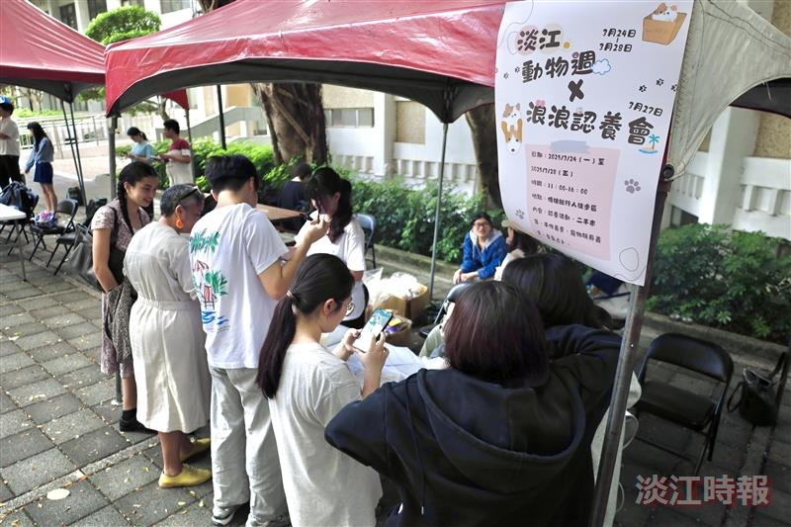
動物週的攤位有手作與動物玩具義賣、二手市集、星象占卜等，吸引學生目光。（攝影／李而義）

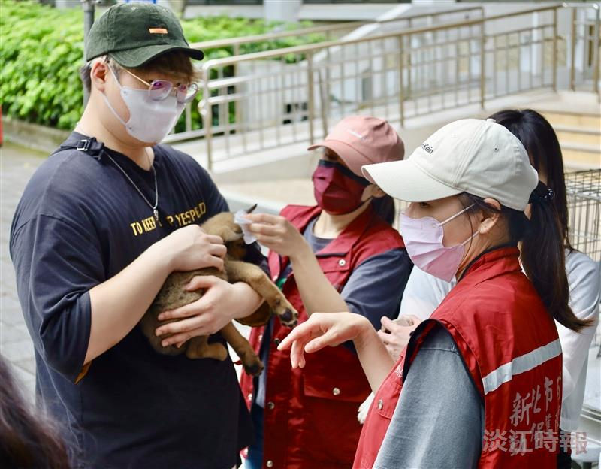
新北市政府動物保護防疫處人員帶來待領養的流浪犬，並教導學生與牠們互動的知識要領。（攝影／李而義）

